**Пожар в Лесосибирске.**

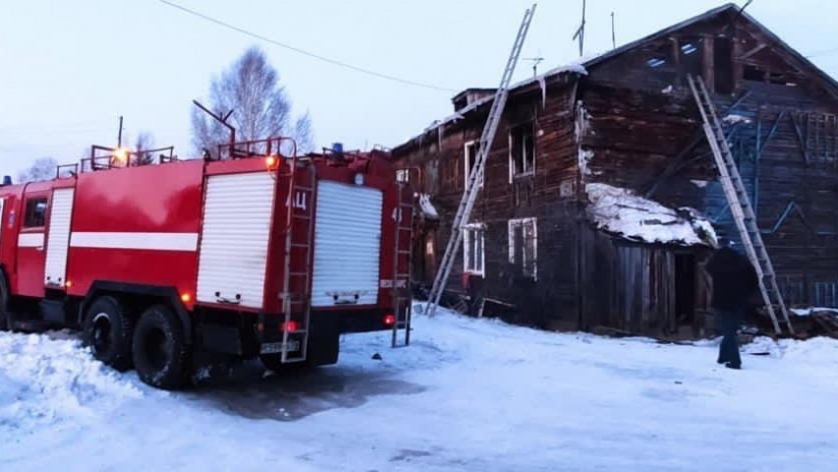Четверо детей погибли при пожаре в жилом доме в Лесосибирске Красноярского края. Пламя вспыхнуло в двухэтажном доме. Погибли дети в возрасте двух, пяти, 10 и 17 лет, еще один ребенок и взрослый пострадали в среду, 17 марта.

К тушению пожара было привлечено 44 человека, 17 единиц техники. Пожарным удалось справиться с возгоранием за 40 минут.

Пожарные извещатели выданные этой семье бесплатно не были установлены. Как было установлено, на момент начала пожара все дети и пожилая женщина крепко спали и не услышали, как начался пожар. Матери в квартире не было, как и дымовых пожарных извещателей,

Программа установки дымовых пожарных извещателей началась в Красноярском крае в 2013 году. До 2020 года эта услуга предоставлялась многодетным семьям. Установка таких устройств ведется за счет государства.

По данным следствия, возможной причиной пожара могло стать короткое замыкание электропроводки, очаг возгорания находился в коридоре. Как стало известно сегодня, барак, в котором случился пожар, был признан аварийным ещё 10 лет назад.

Как видно по последним пожарам, произошедшим в Красноярском крае с гибелью детей, дымовые извещатели были неисправны, отсутствовали батарейки или не были установлены, а есть случаи, когда эти приборы спасли жизнь и имущество многодетным семьям.

Инструктор противопожарной профилактики Гали Ахматшин